L’APÒSTROF I LA CONTRACCIÓ

Fixa’t en els següents dibuixos i escriu el seu nom utilitzant l’article corresponent. EL/LA /LES/ ELS /L’:

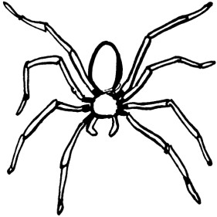

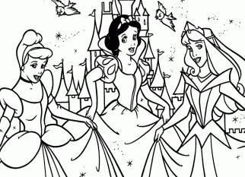

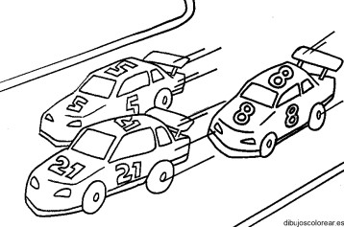
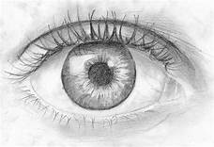
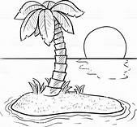

Posa l'article el, la, l’ davant dels següents noms:

carta
eriçoó
confitura
aigua
hospital
avió
platja
paraigües
obra
univers
horitzoó
Miquel
fusta
envàs
rei

Completa les oracions amb les formes el/l’/la/ de, d’:

• Eduard neda esquena molt bé.

• Antònia ha fet un pastís confitura per a fira Alcúdia.

• Maria ha comprat sobrassada Mallorca.

• Hermínia ha menjat les llenties ahir.

• Irene beu suc albercoc.

Omple els vuits frase amb al/a l’, pel/per l’ o del/de l’ segons convingui:

- Vull passar................... mercat abans d’anar................. despatx.
- Van sortir................. Iran per dirigir-se........................ Japó.
- Passava .................. mig....................... prat.
- Dóna.................. avi la carta ................ ajuntament.
- Més val que t’esperis................aparcament.................aeroport.
- Vam haver de passar................... hort............................ veí.
- Posa sucre............. iogurt i aboca´l.......................bol.

Per tal de poder practicar abans de fer les activitats que us presentem posteriorment o per a aprofundir en els aprenentatges, podeu entrar al Symbaloo i mirar els vídeo i fer els jocs i activitats que estan relacionades amb la gramàtica i l’ortografia en català.

https://www.symbaloo.com/home/mix/13eP779Lfb

ATENCIÓ!

No cal que imprimiu el document. Podeu també respondre les preguntes en un full en blanc i pujar al vostre DRIVE una fotografia.

